第１６回大阪府安全なまちづくり推進会議総会【概要】

１ 日時
平成30年５月14日（月）午後２時から午後３時まで

２ 場所
大阪市中央区大手前３－１－43 ホテルプリムローズ大阪「鳳凰」

３ 開会挨拶
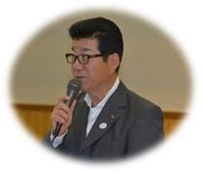
○ 松井一郎 大阪府知事の挨拶（要旨）

● 大阪府では、刑法犯の認知件数が平成13年に過去最高を記録し、
これを受けて翌年の平成14年に当推進会議が設置され、構成団体
の皆様をはじめとする地域の方々とともに、「オール大阪」で安全なまち
づくりに取り組んできた結果、平成29年は過去最少となり、ピーク時
の３割強まで減少するなど着実に成果が出ている。
● このような中、来年は日本初開催となる「Ｇ２０サミット首脳会議」
のほか、ラグビーワールドカップもここ大阪で開催され、大阪の都市格
を向上させ、2025年国際博覧会の誘致を目指すうえでも、大きな強みとなる。
● こうした国際的なイベントの開催を成功させるには、何よりも「安全なまち大阪」
の実現が重要であり、これまで以上にオール大阪による取組が重要である。
● 大阪府としても、今後ともしっかりと対策を進めていく。

４ 決議事項
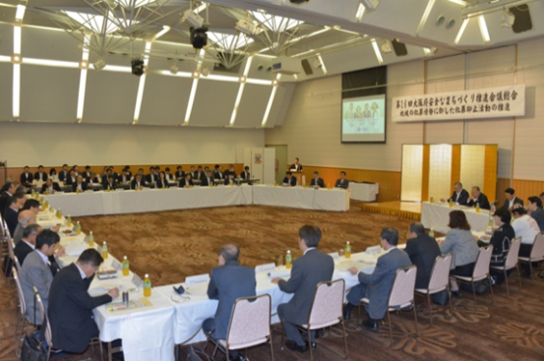
（1）平成30年度活動計画等
● 平成30年度 目標・取組重点
＜ 目 標 ＞
地域の犯罪情勢に即した犯罪抑止活動の推進
＜取組重点＞
○ 特殊詐欺の被害防止
○ 子どもや女性を狙った性犯罪の被害防止
○ ひったくり・路上強盗の被害防止
○ 自動車を狙った犯罪の被害防止
● 平成30年度 活動の基本方針
① 府民の自主防犯意識の高揚と自主防犯行動の促進
構成員間の連携を強化し、被害防止に向けた継続的かつ効果的な啓発活動や、被害
防止に有効な防犯器具の普及促進などに積極的に取り組み、府民の自主防犯意識の高揚
と自主防犯行動の促進を図る。
② 地域住民と連携した防犯ボランティア活動の活性化
地域安全センター等の防犯ボランティアの活動拠点を中心とした地域の防犯ネット
ワークの活用と構成員の相互連携の強化、地域安全情報や物品の提供等の活動支援を 通じて、防犯ボランティア活動の更なる活性化を図る。
③ 防犯カメラの設置等による防犯環境整備の促進
公共空間、特に通学路、公園、駐車場等の安全を確保するため、関係機関の連携を
強化して、防犯カメラの設置拡充を推進するなど、犯罪の起きにくい防犯環境の整備を
促進し、その取組を周知することにより安心感の醸成を図る。

④ 少年非行防止に向けた取組の推進
少年の非行防止・健全育成のため、学校・教育委員会・自治体・地域住民による社会
を挙げた取組により、学校外における街頭補導活動や立ち直り支援を行うとともに、
健全育成を阻害する有害環境の浄化を図る。
（2）大阪府安全なまちづくり大使の活動状況及び再委嘱
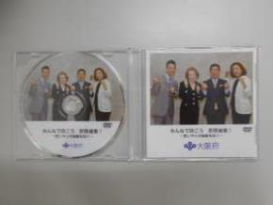
昨年の総会において、情報発信力を強化するため、知名度の
高い西川ファミリーを「大阪府安全なまちづくり大使」に委嘱
しました。
西川ファミリーには、ご多忙の中、スケジュールを割いて
いただき、防犯に関する啓発ＤＶＤのご出演やポスター、
チラシ等にご協力いただきました。
特に特殊詐欺被害防止の啓発ＤＶＤは、構成団体の皆様にも
協力をいただき、様々な場所において放映していただいており、
「特殊詐欺被害防止啓発ＤＶＤ」
多くの府民の方からも好評をいただいています。
このことから、平成30年度も引き続き、西川ファミリーを「大阪府安全なまちづくり
大使」としての再委嘱と、この1年のご功績を讃えて、西川ファミリーに対する感謝状の
贈呈の提案について、構成団体の皆さまに審議いただいたところ、満場一致の賛同をいただき
ました。
（3）特殊詐欺対策検討部会の設置
先般、開催しました当推進会議「幹事会」におきまして、更なる特殊詐欺の対策を推進
するため、当推進会議に専門部会を設置する案が協議され、承認されました。
このことを受け、当推進会議の中から、特殊詐欺の対策に専門的な知見等を有する構成員、
また、これまで積極的に活動されてきた構成員を幹事会から推薦し、知事から指名を行い、
指名された構成員が効果的な対策等を検討・協議し、打ち出した対策等について、司令塔的
立場から全構成員に協力・要請するとともに、広く府民の方々にも周知・協力を呼びかけ、
オール大阪の体制で、特殊詐欺被害を撲滅することを、構成団体の皆さまに審議いただき
承認されました。
（4）規約の改正

１ 会長は、第３条に規定する事業の円滑な
実施を図るため、必要と認めた場合、検討
部会を置くことができる。
２ 検討部会の部会員は、幹事会が推薦した
構成員から、会長が指名する。
３ 検討部会に部会長を置き、部会員の互選
によってこれを定める。
４ 部会長は、検討会の会務を掌理し、検討部会における審議の状況及び結果を幹事会
に報告する。
５ 部会長は、必要と認めた場合、会員以外
の者に対して、検討部会への出席を求める
ことができる。
先の議事で「特殊詐欺対策検討部会」の設置
規約第８条（検討部会の設置）
について承認を得ましたが、検討部会については、
重要案件であることから、大阪府安全なまちづくり
推進会議の規約で明記しておく必要があります。
よって、右記のとおり、規約第８条に検討部会に
関する規定の条文追加を行うこと、また、第９条に
当推進会議の事務局規定がありますが、これまで、
大阪府警察の事務局を「犯罪抑止戦略本部」において
いましたが、当推進会議に関する業務が、本年４月
から「府民安全対策課」に移管されたため、所要の
改正を行うことを、構成団体の皆さまに審議いただき
承認されました。

５ 「特殊詐欺対策検討部会」の部会員の指名
幹事会で審議した「特殊詐欺対策検討部会の部会員」の推薦を代表幹事から行い、知事
から指名を行いました。
部会員は、大阪府、大阪府警察、大阪市、堺市の行政機関のほか、構成員の中から
特殊詐欺対策に専門的な知見等を有する
○ 大阪府金融機関防犯対策協議会
○ 大阪府コンビニエンスストア防犯対策協議会
○ 日本チェーンストア協会 関西支部
また、特殊詐欺の被害者の多くが高齢者であることから、高齢者と接する機会の多い
○ 大阪府社会福祉協議会
○ 大阪府老人クラブ連合会
そのほかに、これまで積極的に活動を展開されてきた
○ 大阪府警備業協会
○ 大阪府防犯協会連合会
の以上官民を含め、11団体の構成員からなるものです。
知事からの指名を得た後、行政を除く、総会当日に出席いただいた６団体の民間団体の
皆様に挨拶をいただき、特殊詐欺対策検討部会員としての決意を新たにしました。

６ 意見発表等
○ 中沼丈晃 摂南大学法学部准教授の意見発表（要旨）

● 昨今、行政や警察の施策を受けることが基本となっているが、安まち条例の主旨である
「府民が一体」となっている観点で、民間からの提案があってもよいと思う。
● 今、見ていただいたプロモーションビデオ「超世代防犯寸劇」の企画は、安まち会議の
取組重点に特殊詐欺の被害防止が掲げられていることに対しての大防連会長の池﨑さん
や私を含むボランティアからの提案である。
● 私たちが提案して、自ら主体的に活動して、団体、企業、行政、警察から協力を得たいと
考えている。
● 防犯ボランティアは、お金や物がほとんどない。ただ、行動しようと思えば、組織
特有の決裁、調整がなく、やりたい者が集まって、とことんやれるのが長所と思って
いる。
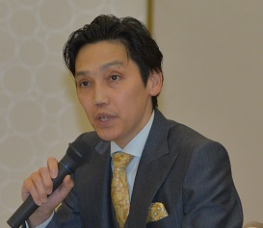
● その立場を生かして、大阪らしい笑いのある寸劇で、どのくらい特殊詐欺が
減らせるのかやってみようと思う。
● 私が、指導する学生ボランティアに留まらず、超世代の名のとおり「世代・
団体・地域」を超えて動くことで、特殊詐欺被害防止につなげる。
● 団体の皆様、企業の皆様、行政、警察の皆様の幅広い協力をいただければと思っている。
● 超世代防犯寸劇を１年間やり続け、しっかり結果を出したいと思う。

○ 池﨑守 大阪府防犯協会連合会会長の意見発表（要旨）
● 日本は安全だけど、大阪は世界標準である。大阪を安全にするために、今、中沼先生が
仰った「私自ら、住民自ら」立ち上がって、警察と行政と一緒になって、安全安心な大阪
を実現するため、何とか挑戦していきたい。
● 実は、昨年の８月８日、警察の協力を得て、大阪中に声を掛け、日本の一番暑い日に
大阪城野外ステージに集まり、3,000人が入れるところが殆どいっぱいになった。
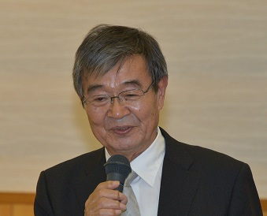
● 今、色々なところで話しているが、次は来年の２月２日、一番寒い日に、
大阪市中之島の中央公会堂に、今度は大阪府だけでなく、近畿の防犯の方々
にも参加いただいて、できれば構成団体の皆様にも、お集まりいただきたい
と思っている。
● そして、途中経過になるが、２月２日に気合を入れて、皆様の前で寸劇を
披露するので、是非、ご参加いただきたいと心から願っている。
● ２月２日に皆さん、一緒に集まりましょう。

○ 中尾寛志 大阪市副市長（大阪市長代理）の意見発表（要旨）
● 大阪市では、安全なまちづくりの推進に向けて、街頭啓発キャンペーンの実施や安全
ガイドブック、各種啓発ポスターの作製、掲示など、市民の防犯意識の高揚に向けた取組
のほか、地域の防犯ボランティア活動への支援や、平成28年度から３カ年計画で進めて
いる通学路、公園への子ども見守りカメラの設置などの取組を進めており、今年度も
引き続き、取組を推進してまいりたいと考えている。
● また今回、検討部会が設置された特殊詐欺の被害防止対策としては、本市でも、特殊詐欺被害が増加傾向にありますので、各区役所において、警察署と連携して、高齢者に対する防犯講座、広報啓発キャンペーン等の地域の実情に応じた広報啓発活動を実施している。
● 引き続き、地域や警察、関係団体の皆様方との連携のもと、具体的な手口にも触れた
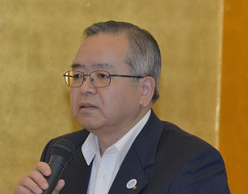
注意喚起や電話機器等の効果的な被害防止対策の紹介など、市民の皆さん、
中でも高齢者の皆さんに情報が届くよう、重点的に取り組んでいきたいと
考えている。
● 今後とも、地域、警察、関係団体の皆様方と、より一層の連携を図り
ながら、青色防犯パトロールなどのソフト面の対策への取組を効果的に
実施するとともに、防犯カメラや防犯灯などのハード面の防犯環境の整備
を進め、市民が安全安心して暮らせるまちづくりを推進していきたい
と考えている。

○ 中條良一 堺市副市長（堺市長代理）の意見発表（要旨）
● 堺市内では、昨年１年間で149件、約３億8,300万円の特殊詐欺被害が認知され、
平成28年に比べ、件数・被害額ともに増加していることから、様々な被害防止対策に
取り組んでいる。
● 平成29年１月、堺市内５警察署と「特殊詐欺被害防止対策に関する協定」を締結し、
消費生活センターによる「電話パトロール」や、健康福祉局による「お元気ですかコール」
を活用した広報啓発のほか、庁内放送や啓発ＤＶＤの上映、懸垂幕の掲出、公用車への
啓発マグネットシート貼付などの取組を行っている。
● 更に本年２月から、大阪府内では初めての取組となる「特殊詐欺被害防止協力事業者
認定制度」を開始している。
これは、ご協力の申出をいただいた事業者に、警察による特殊詐欺被害防止に関する
講習を受講いただくものである。
受講後、本市から「特殊詐欺被害防止協力事業者」として「認定証」と「啓発ステッカー」
をお渡しし、認定を受けた事業者には、ステッカー等を店舗や社用車に貼付いただくと
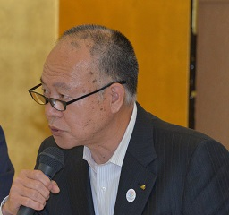
ともに、高齢者の方への積極的な声掛け、被害に遭いそうな方や、被害に
遭ってしまった方を発見した際の警察への通報などをしていただくという
ものである。
堺市内全郵便局とゆうちょ銀行堺店を皮切りに、現在では介護事業者等
にも取り組んでいただいている。
● また、堺市内で発生する犯罪や事故の防止を目的として、平成28年度
に実施した全小学校への防犯カメラ設置に引き続き、本年度は、市立の
全中学校（43校）に無線通信式防犯カメラを設置する予定としている。

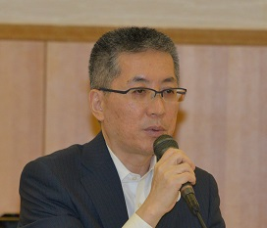
○ 廣田耕一 大阪府警察本部長の総括（要旨）

● 大阪の治安は、確実に改善しつつあるが、依然として全国的に
高い水準にあるものも少なからずある。
● 特殊詐欺については、全国的にも問題となっているが、大阪府内
においても、認知件数、被害額ともに減少はしているが、とりわけ
オレオレ詐欺については、昨年のペースと比較すると、倍くらい
増加しており、危機感を抱くものである。
● 警察は、もちろん犯人グループの検挙をはじめ、犯行ツール対策、
あるいは広報周知活動等を行っているが、今般「特殊詐欺対策検討部会」が設置され、
オール大阪体制で取り組むことに大変心強く感じている。
● この「特殊詐欺対策検討部会」において、皆様方の様々な知恵や提案をいただき、
オール大阪の取組に対して、特殊詐欺が１件でも減少し、また特殊詐欺に限らず、
府内の犯罪が減少することを期待する。
● 皆様には、引き続き、府民が安心して暮らせる「安全なまち大阪」の実現に向けた、
更なるご理解とご協力を賜りたい。

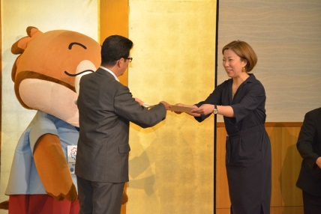
７ 大阪府安全なまちづくり大使への感謝状贈呈及び再委嘱式
○ 今年度は、お忙しい中、西川ファミリーを代表して西川かの子氏に
ご出席いただき、大阪府副知事もずやんを先頭にして会場に入場し、
知事から昨年１年の功績を讃え『感謝状』の贈呈がありました。
○ また今年度も、「大阪府安全なまちづくり大使」としてお力添えを
いただくべく、知事から委嘱状の交付を行い、大阪府警察本部長から
タスキ掛けを行いました。
○ 西川かの子大使から、
● 昨年度、西川ファミリーとして、本当に大切なお役目を頂戴致しましてから、
大阪府はもちろんのこと、色々な地域の事にも気を掛けてまいりました。
● 高齢の方が特殊詐欺に遭わないようにと、私たちも府民の皆様と同じ思いで、
色々なことを勉強させていただく１年にしたいと思います。
● 大阪府から１人でも、幸せな人が増えて、怖い詐欺に遭う方が、たくさん減って
いくように、私たちがお役にたてればと思います。
● 今年も、西川ファミリーは、一生懸命、大阪府の安全のために、笑顔で頑張って
いこうと思っております。
と決意表明をいただきました。
○ 西川かの子大使の決意表明を受けて、会長から
● 本当に、西川ファミリーは、大阪のみならず、日本の仲の
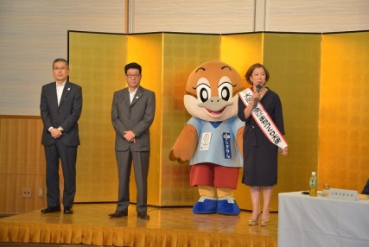
良い家族として知られています。
● 西川ファミリーの皆さんが、このオレオレ詐欺や特殊詐欺
に対する啓発をしていただくことで、多くの人たちが、高い
関心を持っていただくと、特殊詐欺の撲滅につながると思い
ます。
● これからも是非、西川ファミリーの皆さんの力で、この
特殊詐欺を撲滅できるように、お力添えください。
と謝辞と激励を送りました。

